**22 maja**

**Instrukcja do tematu : Mój kraj - Polska**

Już wiecie, co to jest nasza mała ojczyzna.

Wiemy też, że naszą ojczyzną jest Polska, a my jesteśmy Polakami.

Możecie przypomnieć sobie piosenkę : Jestem Polką i Polakiem

<https://www.youtube.com/watch?v=plug6OIrxRM>

Jak wygląda nasz kraj? Pewnie byliście już w wielu miejscach w Polsce. A może pamiętacie, w jakiej miejscowości?

Spróbujcie znaleźć te miejsca na mapie Polski:

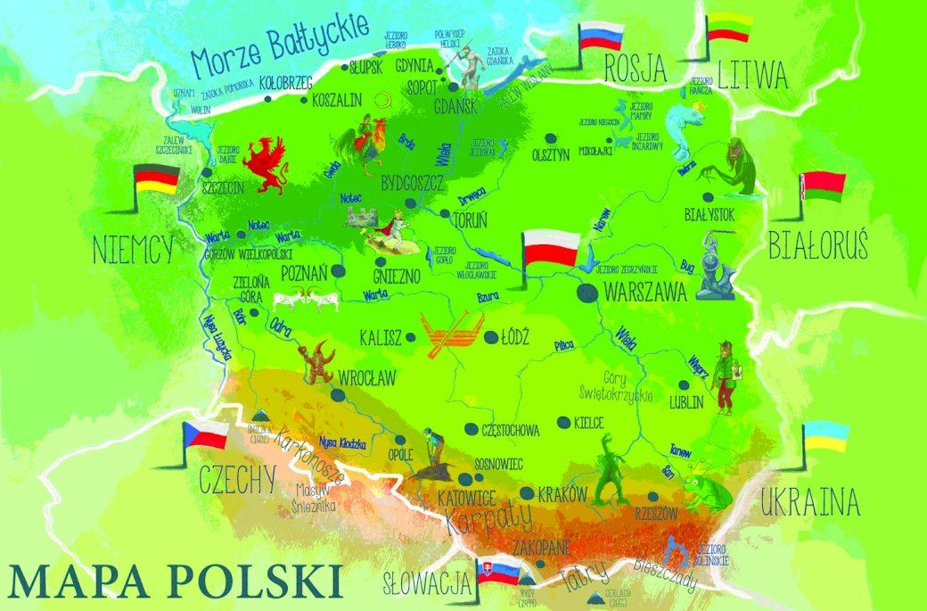

**Zapiszcie w zeszytach zdania:**

*Mieszkam w Polsce.*

*Jestem Polakiem. /Jestem Polką.* (tu wybieracie jedno z nich)

*Stolicą Polski jest Warszawa.*

Jeżeli chcecie zobaczyć, jak wyglądają różne miejsca w Polsce, to zapraszam do obejrzenia :

[https://view.genial.ly/5ebb9d17aa50920d7ff43bc2/interactive-content-krajobrazy-polski-kl1a](https://l.facebook.com/l.php?u=https%3A%2F%2Fview.genial.ly%2F5ebb9d17aa50920d7ff43bc2%2Finteractive-content-krajobrazy-polski-kl1a%3Ffbclid%3DIwAR0VNE-bTovQ3CaYelBdTUl_hqsx48bgIpJFK6JrC1jpmDsiXvW8CU1gvAs&h=AT3uCiB8DfRqadMFsmQUhZA4KbZHki8D3PH_s2Q8LVCpctqNYCNSGmpugnNUNMGcv8tjIvhZQPlpogoK4BOpiDyQJ_Q7qxUH3TztgB3bhQ6zABeKgjgdVvyTyJwd4P2in5KY&__tn__=-UK-R&c%5b0%5d=AT3r21LZx-uLFzTnQx5cQRNSQYRtrozLFCmEQmVRHOwgNqHuxfmsYAW40WqqhkSmUzZIOl6OvJ2UrOq-jnjvwyoJhUsXknQXo5NVcJSEvf5K5esV5bOxMd9ZX-FkyLObXmE1AOKndjv0O3E8rBvE_J0yhFCQJ4EhZcoCmQi3KNL55tmuxpt4IEE)

W tej prezentacji macie też piosenkę i wiele zdjęć z różnych miejsc w Polsce.

Kilka zdjęć znajduje się również w podręczniku s. 14 i 15.

A poniżej zamieszczam link do obejrzenia zdjęć ważnych budowli i miejsc w Warszawie.

<https://drive.google.com/file/d/1YpEgPaUA_O7EbKsUkzt4HAcjaDOYKfUa/view?fbclid=IwAR0qteyMs4SOCgaQcw_Z87cgiPHXsJGt_hmTumCSyeHEwNkHUa0uINXcnIM>

Zróbcie jeszcze kilka ćwiczeń na stronach 16 i 17.

Ostatnie zadanie: namalujcie/ narysujcie/wyklejcie pracę plastyczną pt. „Mój kraj – Polska”

Czekam na Wasze prace ☺

Udanego weekendu!

Do poniedziałku ☺